ГКОУ «Максатихинская школа-интернат»



Комплексная программа
воспитательной работы в 6 классе
Классный руководитель: Овчинникова Т.М.
Воспитатели: Гойденко Т.А., Овчинникова Т.М., Берендакова Т.Е.
2025-2026 учебный год

п. Володарка
2025 г.

Анализ учебно – воспитательной работы за 2024 – 2025 учебный год
В классе обучается 7 человек. Из них 5 мальчиков и 2 девочки. Иванов Владимир из многодетной семьи. В школе учатся братья: Иванов Никита, учащийся 9 класса, Иванов Артём, учащийся 2 класса. На учёте нигде не состоит. Иванов Александр и Иванов Виктор братья близнецы из многодетной малообеспеченной семьи. На учёте не состоят. Плачинта Ангелина и Плачинта Кирилл из многодетной семьи. На учёте не состоят. Смирнов Илья из многодетной полноценной, обеспеченной семьи. В школе обучается 1 год. Кондратова Дарья единственный ребёнок в семье. В школе обучается 1 год.
Класс дружный, активный. Новеньких ребят сразу приняли в свой коллектив.
Цели и задачи на 2024- 2025 учебный год помочь учащимся в адаптации, в связи с переходом в среднее звено. Главная цель - создание условий для развития творческой индивидуальности личности каждого ребенка. Формирование коллектива класса через активизацию деятельности каждого ребёнка.
Этого стремились добиться с помощью совместной деятельности. Это подготовка к общешкольным мероприятиям, коллективные прогулки, коллективные игры. Праздники внутри группы. Отмечали дни рождения учащихся. Устраивали коллективные чаепития.Участвовали во всех общешкольных мероприятиях. Получали грамоты и призы.
Воспитательная работа велась по разработанной и утверждённой единой воспитательной программе.
В разделе «Военно – патриотическое воспитание» весь год работали над проектом, посвящённом 80 – летию Победы в ВО войне 1941 – 1945 г.: «Жизнь детей в годы ВО войны». Участвовали в акции «Окно Победы». Смотрели и обсуждали художественные фильмы о ВО войне. Читали книги о пионерах героях. Принимали участие в акции «Письмо солдату» Добились следующих результатов: Улучшили у учащихся объём знаний об истории ВО войны. Запланированные занятия проведены.
Вывод: Проведена огромная работа в этом направлении. Знания учащихся о Великой Отечественной войне значительно обогатились и многое осталось в памяти.
В разделе «Нравственно - этическое воспитание» учили учащихся дружить, проявлять заботливое отношение к кому – либо. Воспитательные занятия старались проводить в игровой доступной форме.
Вывод: Поставленных целей добились. Класс дружный. Умеют выслушать товарищей, оказать поддержку.
В разделе «Художественное чтение» формировали познавательный интерес к детским писателям, любви к чтению книг.
Вывод: Больше любят, когда им читают. Сами не проявляют интерес к чтению книг. Продолжить работу в этом направлении.
«Эстетическое воспитание». Расширяли знания детей о мире искусства, живописи, поэзии, о родной природе в разные времена года. Учили создавать красоту самостоятельно.
Вывод: Учащиеся имеют представление о красоте в живописи, поэзии, музыке, о красоте родной природы в разные времена года. Любят заниматься творчеством.
«Экологическое воспитание». Воспитывали бережное отношение к природе. Расширяли кругозор учащихся. Формировали представления детей о правилах поведения в природе.
Вывод: Запомнили некоторые названия своего края, имеют представление о животных и птицах своего края. Знают правила поведения в природе.

«Духовно – нравственное воспитание». Формировали духовно – нравственную личность учащихся на основе семейных ценностей. Приобщали учащихся к русским народным традициям.
Вывод: Учащиеся проявляют доброе и уважительное отношение к родным и близким. Знают русские народные традиции.
«Трудовое воспитание». Учили учащихся трудиться. Воспитывали аккуратность. Формировали навыки и умения трудиться, навыки самообслуживания. Активно работали на труд.часах.
Вывод: Не все учащиеся стремятся к аккуратности. Элементарными трудовыми навыками и навыками самообслуживания владеют. Трудятся охотно и с азартом.
«Ручной труд». Работали над развитием мелкой моторики рук, творческих способностей через изготовление поделок из различных материалов.
Вывод: Элементарными навыками ручного труда владеют. Некоторые учащиеся проявляют творческие способности и большое желание чему- то научиться.
«Историко – патриотическое воспитание». Развивали у учащихся познавательный интерес к истории и культуре своей страны. Воспитывали чувства патриотизма и любовь к своей Родине. С большим азартом готовились к «Дню космонавтики»
Вывод: Учащиеся, имеют неплохие знания о своей стране.
«Профориентационная работа». Формировали первичные представления о труде взрослых. Учили учащихся переносить знания о профессиональной деятельности взрослых в самостоятельную игровую деятельность.
Вывод: Обучающиеся имеют представления о труде взрослых.
«Сезонные изменения в природе». Воспитывали наблюдательность. Любовь к природе. Умение видеть прекрасное во все времена года.
Вывод: умеют наблюдать за сезонными изменениями в природе, проявляют любовь к природе. Умеют видеть прекрасное во все времена года.
«Физическое воспитание» Приобщали учащихся к занятиям подвижными играми. Формировали интерес к определённым видам двигательной активности.
Вывод: Знают много подвижных игр. Умеют и любят играть. Не все соблюдают правила игры, не умеют договориться.
«Культура поведения». Учили учащихся правилам культурного поведения в общественных местах. Воспитывали желание быть культурными, воспитанными.
Вывод: Не все учащиеся умеют культурно вести себя в общественных местах школы.
«Здоровьесбережение». Воспитывали потребность в здоровом образе жизни. Развивали такое качество, как ответственность за своё здоровье. Много бывали на свежем воздухе. Старались двигаться, интересно проводить время.
Вывод: Знают правила здорового образа жизни. Владеют навыками личной гигиены. Не все учащиеся умеют правильно сидеть за партой, столом. Очень любят прогулки на свежем воздухе.
«Семейные ценности». Развивали интерес к своей семье. Воспитывали любовь и бережное отношение к членам семьи. С большим интересом и любовью делали подарки мамам и папам.
Вывод: Учащиеся имеют знания о своей семье. Проявляют любовь и бережное отношение к членам своей семьи.
Выводы: Воспитательная работа в 2024 -2025 году выполнена в полном объёме. Не все поставленные цели и задачи достигнуты по разным причинам.
Задачи на 2025-2026 учебный год: 1. Усилить работу, направленную на здоровьесбережение обучающихся, культуру поведения в общественных местах, любовь к чтению книг.
2. Запланировать больше занятий с использованием ИКТ (презентации), занятий в игровой форме, КТД.

Пояснительная записка.
В числе глобальных проблем человечества проблема воспитания подрастающего поколения становится для всех народов и государств одной из самых актуальных.
Что такое воспитание? Воспитание — это целенаправленное управление процессом развития личности. В таком случае надо говорить о создании психолого-социально-педагогических условий, благоприятствующих развитию ребёнка, самоопределению в социуме. Процесс воспитания реализуется в деятельности, которая осуществляется ребёнком в начале, с помощью взрослых, затем — самостоятельно. Именно в совместной деятельности происходит развитие, раскрытие внутренних возможностей ребёнка. Поэтому важно объединить все усилия семьи и школы для воспитания личности, которая соответствует современным требованиям общества.
Большую часть времени школьник проводит в образовательном учреждении, поэтому школа посредством воспитания и обучения реализует заложенные психобиологические задатки, трансформирует их в социально значимые свойства человеческой личности при самом активном участии ребёнка. Воспитание происходит и на прошлом, и на устремлённом в будущее.
В воспитательном процессе используются разнообразные средства воспитания: игра, познание, предметно-практическая и профессиональная деятельность, окружающие личность продукты материальной культуры, элементы духовной культуры.
В воспитательном процессе выделяются факторы прямого влияния семьи, школы, компании сверстников и непрямого влияния (планета, государство, система образования, культура).
Воспитательная работа включает в себя реализацию комплекса организационных и педагогических задач, решаемых с целью обеспечения оптимального развития личности обучающегося, выбор форм и методов воспитания в соответствии с поставленными воспитательными задачами и сам процесс их реализации.
Цель программы: создание максимально благоприятных условий для раскрытия развития способностей каждой отдельной личности.
Задачи:
- Оказывать помощь в преодолении трудностей подросткового периода, требующего особого педагогического внимания и поддержки.
- Оказывать помощь подросткам в расширении круга интересов и ответственности за конечные результаты любой деятельности.
- Создавать условия для развития творческих способностей детей.
- Создавать условия для поддержания стабильного здоровья воспитанников.
- Формирование межличностных отношений в коллективе обучающихся.
- Воспитание социально допустимых норм поведения.
Эффективность достижения цели и задач во многом зависит от правильно выбранных методов воспитания. Под методами воспитания понимаются способы работы педагога, с помощью которых происходит усвоение обучающимися знаний, умений и навыков, формируются познавательные способности.
- Словесные методы: рассказы, беседы, объяснения, чтение литературы
- Наглядные методы: наблюдение натуральных объектов, явлений , процессов, или изображений (макетов, рисунков, таблиц, фильмов, схем)
- Практические методы: упражнения, выполнение трудовых и практических заданий.
- Игровые методы: использование сюжетно – ролевых, дидактических, настольных, подвижных игр.
Воспитательная работа осуществляется на основе общих дидактических принципов: доступности, научности, систематичности, сознательности, наглядности, связи теории с практикой, прочности усвоения знаний, умений и навыков. Особое место отводится принципу коррекции умственных недостатков посредством индивидуального и дифференцированного подхода.
Воспитательная работа организуется по основным направлениям развития личности ребёнка:
- Духовно – нравственное воспитание;
- Военно - патриотическое воспитание;
- Историко – патриотическое воспитание;
- Гражданско – правовое;
- Нравственно – этическое;
- Эстетическое воспитание;
- Художественное чтение;
- Культура поведения;
- Семейные ценности
- Здоровьесберегающее воспитание;
-Физическое воспитание;
- Экологическое воспитание;
- Трудовое воспитание;
- Ручной труд;
- Профориентационная работа;
- Сезонные изменения в природе;
-ИЗО, моделирование;
- экскурсии;
- Знакомство с окружающим миром;
- Профилактическая работа.

Воспитательная работа организуется в различных формах:
- Проведение бесед с детьми по проблемным ситуациям.
- Проведение праздников, выставок детского творчества, организация досуга.
- Организация познавательной деятельности.
- Вовлечение обучающихся в объединения дополнительного образования.
- Организация и проведение целевых прогулок и экскурсий.

В целях реализации Стратегии духовно – нравственного воспитания детей, поддержки семейного воспитания, сохранения ценности семьи в программе на 2025 - 2026 учебный год запланированы мероприятия по реализации проектов Тверской области по программе модуля «Моя семья» 5 - 9 класс, «Историческое просвещение».

Сведения об учащихся 6класса.
№ | Фамилия, имя учащегося. | Когда и откуда прибыл. | Дата рождения. | Домашний адрес.
1. | Кондратова Дарья | 01.09.2025  МБОУ «Максатихинская СОШ №1 | 16.10.2011 | пгт. Максатиха  ул. Мира д.6, кв.11
2. | Смирнов Илья | 01.09.2025  МБОУ « Максатихинская  СОШ № 1 | 19.07.2011 | пгт. Максатиха  ул. Песчаная д.19
2. | Иванов Владимир | 01.09.2021  МБОУ  «Максатихинская» СОШ №1 | 09.06.2011 | пгт. Максатиха ул. Зелёная  д.11
3. | Иванов Александр | 01.09.2021  МБОУ  «Максатихинская» СОШ №1 | 07.09.2010 | Максатихинский район д. Ривица д.70
4. | Иванов Виктор | 01.09.2021  МБОУ  «Максатихинская» СОШ №1 | 07.09.2010 | Максатихинский район д. Ривица д.70
5. | Плачинта Кирилл | 01.09.2021  МБОУ  «Максатихинская» СОШ №1 | 07.09.2010 | Максатихинский район х. Заречье д. 14
6. | Плачинта Ангелина | 01.09.2021  МБОУ  «Максатихинская» СОШ №1 |  | Максатихинский район х. Заречье д. 14

Военно - патриотическое воспитание
Цель: продолжать формировать у учащихся патриотические чувства и представление о героизме. Воспитывать любовь и уважение к защитникам Родины на основе ярких впечатлений и исторических фактов; воспитывать такие нравственные качества, как уважение к памяти павших на полях сражений во время Великой Отечественной войны героев. Формировать чувство гордости за свой народ, его боевые заслуги. Продолжать знакомить с историей Великой Отечественной войны.

№ | Тема занятия | Форма занятия | Дата проведения | Ответственный  воспитатель
1. | «Беслан. Мы не вправе забыть» | Час памяти | 02.09.25 | Овчинникова Т.М
2. | «Со взрослыми в одном строю»  (Подвиги юных помощников в тылу и на фронте) | Устный журнал | 07.10.25 | Овчинникова Т.М
3. | «Что мы знаем о событиях ВОВ, происходивших на калининской земле» | Виртуальная экскурсия | 02.12.25 | Овчинникова Т.М
4. | «Разорванное кольцо»  27 января – День освобождения Ленинграда от фашистской блокады | Патриотическая беседа | 21.01.26 | Овчинникова Т.М
5. | «Шли последние месяцы Великой Отечественной войны» | Видеоролик | 03.03.26 | Овчинникова Т.М
6. | «Подвиг воинов бессмертен» | Конкурс чтецов | 07.04.26 | Овчинникова Т.М
7. | Акция «Окно Победы»  (творческая работа) | Творческая мастерская | 05.05.26 | Овчинникова Т.М

Планируемый результат: расширить и закрепить знания учащихся об основных событиях Великой Отечественной войны. Через чтение художественной литературы, просмотра художественных фильмов рассказать о мужестве, подвиге и отваге советского народа во время Великой Отечественной войны, рассказать какой огромный вклад в общую победу внесли маленькие герои Великой Отечественной войны. Развивать интерес к прошлому и настоящему своей страны.

Эстетическое воспитание
-формирование у учащихся представления об эстетических идеалах и ценностях, собственных эстетических предпочтений;
-формирование интереса к мировой и отечественной культуре, способности чувствовать красоту художественного слова, для воспитания культуры зрителя;
-развивать у учащихся индивидуальные эстетические предпочтения в области культуры.

№ | Тема занятия | Форма занятия | Дата проведения | Ответственный
1. | «Будто лампочки включаются улыбки!»  (Музыкальный марафон по стихам М.С. Пляцковского) | Литературно – музыкальная гостиная | 16.09.25 | Овчинникова Т.М
2. | «Спасибо музыка тебе!» | Музыкальная гостиная | 21.10.25 | Овчинникова Т.М
4. | «Шедевры мастеров»  (Художники, чьи имена связаны с Тверским краем. А.Г.Веницианов, В.А.Серов, И.И.Левитан) | Заочная экскурсия по Тверской картинной галерее | 18.11.25 | Овчинникова Т.М
5. | «Гостинцы для зимы» | Музыкально – развлекательное мероприятие | 16.12.25 | Овчинникова Т.М
6. | «Вот качусь я в санках по горе крутой» | Занятие в клубе любителей поэзии | 20.01.26 | Овчинникова Т.М
7. | «Музыкальный мультсеанс» | Викторина | 17.02.26 | Овчинникова Т.М
8. | «Неиссякаемый источник вдохновения»  (6 апреля – Всемирный день мультфильмов. Слушаем замечательные мелодии Г.И.Гладкова) | Музыкальная гостиная | 17.03.26 | Овчинникова Т.М
9.  10. | «Зеленое преображение весны» | Музыкально – литературная гостиная | 21.05.26  19.05.26 | Овчинникова Т.М

Планируемый результат: учащиеся должны иметь представление об эстетических идеалах и ценностях; авторов произведений в области литературы, живописи, музыки, с которыми знакомились в течение года; видеть и оценивать все красивое и прекрасное во всех сферах жизни; различать понятия «красивое» и «некрасивое».

Художественное чтение

-воспитывать любовь, уважение и интерес к художественному чтению;

-через чтение художественной литературы повысить уровень читательского интереса, прививать чуткость к художественному слову; пополнить литературный багаж;

-развивать интерес к художественной литературе, умение содержательно пересказывать литературные тексты, заучивать стихотворения, отрабатывать интонационную выразительность речи.

№ | Тема занятия | Форма занятия | Дата проведения | Ответственный
1. | «Закружила осень золотая»  (осень в стихах, пословицах, поговорках) | Литературная гостиная | 09.09.25 | Овчинникова Т.М
2 | «Калейдоскоп дедушки Корнея»  (В гостях у героев К.И.Чуковского) | Литературная игра | 23.09.25 | Овчинникова Т.М
3. | «Что может быть семьи дороже!»  (Листаем страницы произведений А.Барто, Е.А.Благининой) | Игра - обзор | 21.10.25 | Овчинникова Т.М
4. | «А я без Волги просто не могу» | Литературная гостиная | 11.11.25 | Овчинникова Т.М
5. | «С миру по строчке» | Викторина | 25.11.25 | Овчинникова Т.М
6. | «Приключения неразлучных приятелей»  (В.Ю.Драгунский «Денискины рассказы») | Путешествие по страницам любимых книг | 09.12.25 | Овчинникова Т.М
7. | «Дом дружбы Э.Успенского» | Развлекательная программа | 23.12.25 | Овчинникова Т.М
8. | «Раз, два, три! В сказку попади!» | Конкурсная программа | 20.01.26 | Овчинникова Т.М
9. | «Читаем детям о войне» | Литературная гостиная | 10.02.26  24.02.26 | Овчинникова Т.М
10. | «Кодекс умного читателя»  (По сказкам А.С.Пушкина) | Викторина | 11.03.26 | Овчинникова Т.М
11. | «В храме мудрости»  (Книжкина декада) | Игровая программа | 24.03.26  07.04.26 | Овчинникова Т.М
12. | «Звездные сказки.  Изучаем космос» | Литературная викторина | 21.04.26. | Овчинникова Т.М
13. | «Цени каждую минуту»  (По произведению Е.Шварца «Сказка о потерянном времени») | Игровая программа | 12.05.26 | Овчинникова Т.М
14. | «Тропинками сказок» | Игровая программа | 26.05.26 | Овчинникова Т.М

Планируемый результат: у учащихся формируется интерес и потребность к чтению художественной литературы, пополнится литературный багаж сказками, рассказами, стихотворениями, развивается чувство сострадания и сочувствия к героям прочитанных произведений
Ручной труд
-обеспечить активное участие учащихся в доступных им формах художественного самодеятельного творчества;
- продолжать формировать технические навыки работы с материалами и инструментами и эстетические качества;
-воспитывать желание изготавливать различные изделия из различных материалов, усидчивость, ответственность, аккуратность, бережное отношение к предметам и материалам;
-развивать творческие способности, воображение, мелкую моторику рук.

№ | Тема занятия | Форма занятия | Дата проведения | Ответственный
1. | «Чудесные превращения» (изготовление поделки из природных материалов) | Творческая мастерская | 15.09.25 | Овчинникова Т.М
2. | Кого уважают, того и слушают»  (Изготовление открытки к Дню учителя) | Творческая мастерская | 20.10.25 | Овчинникова Т.М
3. | «Покров Пресвятой Богородицы»  (Изготовление куклы – оберега к празднику «Десятиручка») | Посиделки с элементами рукоделия | 17.11.25 | Овчинникова Т.М
4. | «Змейка Кокетка»  (Изготовление символа года из фоамирана) | Творческая мастерская | 15.12.25 | Овчинникова Т.М
5. | «Не богаты их корма…»  (Изготовление кормушки) | Практическое занятие | 19.01.26 | Овчинникова Т.М
6. | «Я немного подрасту, тоже в Армию пойду!» (открытка к 23 февраля) | Творческая работа | 16.02.26 | Овчинникова Т.М
7. | «Мы желаем счастья вам…»  Изготовление сувениров к 8 марта | Художественная мастерская | 6.03.26 | Овчинникова Т.М
8. | «Через тернии к звездам»  (Изготовление панно в объемной технике) | Творческая мастерская | 20.04.26 | Овчинникова Т.М
10. | «Праздник со слезами на глазах»  Изготовление сувенира для ветеранов | Творческая мастерская | 05.05.25 | Овчинникова Т.М

Планируемый результат: учащиеся научатся с удовольствием мастерить, работать с любым подручным материалом, фантазировать, изготавливать своими руками различные поделки.

.
Гражданско-правовое воспитание
- воспитание учащихся в духе гражданственности, патриотизма; чувство ответственности за свои поступки и действия;
-формирование правосознания и правовой культуры учащихся;
-формирование устойчивой активной жизненной позиции гражданина-патриота своей Родины.
№ | Тема занятия | Форма занятия | Дата проведения | Ответственный  воспитатель
1. | «Время поднять паруса»  (День Знаний) | Занятие - путешествие | 08.09.25 | Овчинникова Т.М
2. | «Широка моя Россия» | Виртуальная экскурсия | 06.10.25 | Овчинникова Т.М
3. | «Права и обязанности в семье» | Ролевая игра | 10.11.25 | Овчинникова Т.М
4. | «Путешествие в край народных промыслов Тверского края» | Презентация  Творческая работа | 02.12.25 | Овчинникова Т.М
5. | «Сердце тоже слышит»  (Серьезный разговор на «тихую» тему) | Круглый стол | 12.01.26 | Овчинникова Т.М
6. | «Герои Отечества» | Презентация | 03.02.26 | Овчинникова Т.М
7. | «Русский дом – дом мира» | Занятие - путешествие | 02.03.26 | Овчинникова Т.М
8. | «О правах играя» | Ситуативная игра | 13.04.26 | Овчинникова Т.М
9. | «Мы вместе, Крым и Россия!»  (Как это было) | Круглый стол  Видеоролик | 04.05 | Овчинникова Т.М

Планируемый результат: учить уважению и соблюдению принятых традиций своего народа, своей Родины; учащиеся в доступной форме знакомятся со своими правами и обязанностями
Профилактическая работа
- воспитание у учащихся установки к здоровому образу жизни, на неприятие алкоголя, наркотических средств, курение;
- воспитание волевых качеств характера, хороших, здоровых привычек;
- формирование адекватной самооценки, самостоятельно принимать решения, уметь сказать «нет»;
№ п\п | Тема занятия | Форма занятия | Дата проведения | Ответственный
1. | «В страну ГАДЖЕТику»  Профилактика зависимости от гаджетов | Ролевая игра | 22.09.25 | Овчинникова Т.М
2. | «Чтобы не случилась беда»  (Важные правила противодействия терроризму) | Круглый стол | 20.10.25 | Овчинникова Т.М
3. | «Имя беды – Наркомания» | Круглый стол | 24.11.25 | Овчинникова Т.М
4. | «Не все забавы безобидны» (опасности на зимней дороге, петарды, правила поведения на зимних дорогах) | Беседа, просмотр видеоролика, инструктаж | 22.12.25 | Овчинникова Т.М
5. | «Пожар легче предотвратить, чем укротить» | Инструктаж | 26.01.26 | Овчинникова Т.М
6. | «Осторожно! Тонкий лед! | Презентация  Инструктаж | 23.03.26 | Овчинникова Т.М
7. | «Мы в ответе за свои поступки» | Познавательная беседа | 27.4.26 | Овчинникова Т.М
8. | «Безопасный телефон» | Ролевая игра  Инструктаж | 25.05.26 | Овчинникова Т.М
Планируемый результат: у учащихся формируется правильное отношение к жизненным ценностям, потребность вести здоровый образ жизни, отрицательное отношение к вредным привычкам.

«Моя семья»
(нравственно – этическое воспитание)
Цели:воспитание у учащихся навыков культуры человеческих отношений: культуры поведения, общения, приобщения к нравственным ценностям, накопление знаний о нормах и требованиях морали;
- формирование у обучающихся социально – ценностного отношения к семье, к жизни человека, норм правильного поведения и общения с людьми, навыков коммуникабельности;
- развивать умение адекватно реагировать на общение, пробуждать такие качества характера, как жалость, радость, сострадание.

№ | Тема занятия | Форма занятия | Дата проведения | Ответственный
1. | «Как я провёл лето»  «Традиции моей семьи» | Конкурс рисунков | 03.09.25 | Гойденко Т.А.
2. | «Мы разные, но мы вместе»  «Россия - семья народов» | Час общения | 10.09.25 | Гойденко Т.А.
3. | «Мы разные, но мы вместе»  «Семья – семь «я»» | Беседа,  конкурс рисунков | 01.10.25 | Гойденко Т.А.
4. | «Мои друзья» | Ролевая игра | 08.10.25 | Гойденко Т.А.
5. | «Мои друзья»  «Друзья по переписке» | Занятие с элементами практики | 05.11.25 | Гойденко Т.А.
6. | «Мои друзья»  «Сила дружбы» | Час общения | 26.11.25 | Гойденко Т.А.
7. | «Мои друзья»  «Скажи мне кто твой друг, и я скажу кто ты» | Круглый стол | 03.12.25 | Гойденко Т.А.
8. | «Мой дом Россия»  «Путешествие по родным местам: очные путешествия по родному краю» | Виртуальная экскурсия | 10.12.25 | Гойденко Т.А.
9. | «Мой дом Россия»  «Родные места близких, изучение их природных, культурных, исторических особенностей» | Беседа, презентация | 28.01.26 | Гойденко Т.А.
10. | «Мой внутренний мир»  «Кто живет внутри меня?» | Ролевая игра | 04.02.26 | Гойденко Т.А.
11. | «Мой внутренний мир»  «Познакомимся с собой» | Час общения | 25.02.26 | Гойденко Т.А.
12. | «Мое здоровье»  «Как заботиться о здоровье своей семьи?» | Познавательная беседа | 04.03.26 | Гойденко Т.А.
13. | «Мои соседи»  «Мир тесен» | Круглый стол | 25.03.26 | Гойденко Т.А.
14. | «Мои соседи»  «Как жить не толкаясь?» | Ролевая игра | 08.04.26 | Гойденко Т.А.
15. | «Итоговое занятие» | Викторина | 06.05.26 | Гойденко Т.А.
Планируемый результат: Обучающиеся должны уметь: формулировать собственные нравственные обязательства,требовать от себя выполнения моральных норм поведения, давать нравственную оценку своим и чужим поступкам.

«Моя семья»
(духовно – нравственное воспитание)
Цели: воспитание высоконравственного, ответственного гражданина России, принимающего судьбу России как свою личную, на основе духовных и культурных традициях своего народа;
-формирование осознанного и уважительного отношения к культурным, религиозным традициям и обрядам народов России;
- развитие познавательного интереса к истории родного края, Отечества.

№ | Тема занятия | Форма занятия | Дата проведения | Ответственный
1. | «По памятным местам Тверского края»  «Благовещенский женский монастырь» | Беседа, презентация | 17.09.25 | Гойденко Т.А.
2. | «По памятным местам Тверского края»  «Ольгин женский монастырь в Волговерховье» | Презентация | 15.10.25 | Гойденко Т.А.
3. | «По памятным местам Тверского края»  «Вышневолоцкий Казанский женский монастырь | Беседа, презентация | 12.11.25 | Гойденко Т.А.
4. | «О краеведении и не только»  «Музей Тверского быта» | Виртуальная экскурсия | 17.12.25 | Гойденко Т.А.
5. | «О краеведении и не только»  «Михаил Тверской – покровитель Тверской земли» | Презентация | 14.01.26 | Гойденко Т.А.
6. | «О краеведении и не только»  «Готический собор в селе Красное» | Беседа, презентация | 11.02.26 | Гойденко Т.А.
7. | «О краеведении и не только»  «Моя малая родина» | Час общения | 11.03.26 | Гойденко Т.А.
8. | «О краеведении и не только»  «Старицкие каменоломни» | Беседа, презентация | 15.04.26 | Гойденко Т.А.
9. | Итоговое занятие | Час общения | 13.05.26 | Гойденко Т.А.
Планируемый результат: учащиеся должны иметь представление о национальных героях своего родного края, проявлять познавательный интерес к истории, культуре, религии Тверского края.

«Семейные ценности»
Цели: воспитание уважительного отношения к родителям, чувства любви, доброжелательности и уважения к членам семьи;
-продолжать формирование у учащихся представления о семейных ценностях, традициях, культуре семейной жизни;
-развивать познавательный интерес к истории своей семьи, семейным традициям и обычаям.
№ | Тема занятия | Форма занятия | Дата проведения | Ответственный
1. | «Кто нас очень крепко любит» | Конкурс рисунков | 24.09.25 | Гойденко Т.А.
2. | «Бабушки и внуки»  (1 октября – Международный день пожилых людей) | Творческая мастерская | 22.10.25 | Гойденко Т.А.
3. | «Биография маминого фартука» | Фольклорно – творческое занятие | 19.11.25 | Гойденко Т.А.
4. | «Чудеса под Новый год»  (Традиции моей семьи) | Творческая мастерская | 24.12.25 | Гойденко Т.А.
5. | «Мамина мудрость» | Занятие с элементами творчества | 21.01.26 | Гойденко Т.А.
6. | «Мой самый верный друг»  (Открытка для папы) | Творческая мастерская | 18.02.26 | Гойденко Т.А.
7. | «Отмечаем Кузенькины именины всей семьей»  (Русские обряды, обычаи, суеверия) | Фольклорные посиделки | 18.03.26 | Гойденко Т.А.
8. | «Крепка семья – крепка держава» | Круглый стол | 22.04.26 | Гойденко Т.А.
9. | «Я люблю свою семью» | Конкурс рисунков | 20.05.26 | Гойденко Т.А.
Планируемый результат: учащиеся должны знать, что самое дорогое у человека – его семья, основа благополучия – взаимопомощь членов семьи; уметь радоваться и радовать, проявлять заботу, милосердие, сопереживание.

«Историческое просвещение»
Цели:воспитание уважительного отношения к историческому прошлому своей Родины, своего народа, его обычаям и традициям;
- формирование чувства патриотизма и гражданской ответственности;
- активизация познавательного интереса к изучению истории Отечества.

№ | Тема занятия | Форма занятия | Дата проведения | Ответственный  воспитатель
1. | «Куликовская битва» | Познавательный час | 04.09.25 | Гойденко Т.А.
2. | «Тверская средневековая культура и духовность» | Занятие - путешествие | 11.09.25 | Гойденко Т.А.
3. | «Тверской край в смутное время» | Презентация. | 02.10.25 | Гойденко Т.А.
4. | «Герб и флаг муниципального образования» | Познавательная беседа, презентация | 09.10.25 | Гойденко Т.А.
5. | «Непобедимый Суворов» | Беседа – презентация | 06.11.25 | Гойденко Т.А.
6. | «Тверские земли в эпоху первобытности» | Занятие - путешествие | 27.11.25 | Гойденко Т.А.
7. | «Славянское освоение тверских земель» | Познавательная беседа | 04.12.25 | Гойденко Т.А.
8. | «Тверское княжество и сопредельные территории» | Виртуальная экскурсия | 11.12.25 | Гойденко Т.А.
9. | «Тверская усадебная культура» | Презентация | 29.01.26 | Гойденко Т.А.
10. | «Тверская средневековая культура и духовность» | Познавательная беседа | 05.02.26 | Гойденко Т.А.
11. | «Железная дорога Санкт Петербург - Москва» | Час мужества | 26.02.26 | Гойденко Т.А.
12. | «Тверские карелы» | Беседа, презентация | 05.03.26 | Гойденко Т.А.
13. | Тверитяне – подвижники благочестия» | Занятие - путешествие | 26.03.26 | Гойденко Т.А.
14. | «Тверитяне в освоении Сибири и Дальнего Востока» | Час истории | 09.04.26 | Гойденко Т.А.
15. | «Реконструкция Твери и уездных городов при Екатерине II» | Презентация | 30.04.26 | Гойденко Т.А.
16. | «Ржевская битва» | Просмотр видеоролика | 07.05.26 | Гойденко Т.А.
Планируемый результат: Обучающиеся должны уметь проявлять интерес к историческому прошлому своей Родины, своего народа, его обычаям и традициям;
Знать историческое прошлое своей Родины.

Профориентационная работа
Цели:воспитание уважения к людям труда, к различным профессиям, понимания значения труда в жизни человека;
-дать представление о мире профессий и создание интереса к знаниям и миру труда;
-развитие мотивации к учебе и труду через систему активных методов познавательной и профориентационной игры.
№ | Тема занятия | Форма занятия | Дата проведения | Ответственный
1. | «Славим мы величие учителя» | Акция - поздравление | 18.09.25 | Гойденко Т.А.
2. | «От зернышка до хлебушка» | Презентация | 16.10.25 | Гойденко Т.А.
3. | «Дело человеком славится»» | Круглый стол | 13.11.25 | Гойденко Т.А.
4. | «Пальчики оближешь!»  Самая вкусная профессия | Занятие с элементами практикума | 18.12.25 | Гойденко Т.А.
5. | «Дело мастера боится» Азы профессий | Имитационная игра | 15.01.26 | Гойденко Т.А.
6. | «Я бы в пекари пошел, пусть меня научат» | Игровая программа с элементами профориентации | 12.02.26 | Гойденко Т.А.
7. | «Хоровод старинных промыслов» | Виртуальная экскурсия | 12.03.26 | Гойденко Т.А.
8. | «Растим богатый урожай»  В гостях у садоводов | Занятие - путешествие | 16.04.26 | Гойденко Т.А.
9. | «Хочу, могу, буду»  «Доступные профессии» | Познавательный час | 14.05.26 | Гойденко Т.А.

Планируемый результат: учащиеся должны знать, что труд – есть очень важная для человека ценность. Уметь проявлять уважение к людям труда, к различным профессиям.

Экологическое воспитание
Цели:воспитание у учащихся любви и бережного отношения к природе родного края;
-продолжать формировать у учащихся знания экологической культуры, умения и навыки во всем, что связано с улучшением окружающей среды;
-прививать чувство доброго и милосердного отношения к окружающему нас миру, способствовать творческому общению учащихся с природой.
.
№ | Тема занятия | Форма занятия | Дата проведения | Ответственный
1. | «На прогулку в лес зеленый» Вспоминаем деревья, растения, грибы, ягоды» | Познавательный час | 25.09.25 | Гойденко Т.А.
2. | «Под пологом леса»  По страницам ботанической энциклопедии | Занятие - путешествие | 23.10.25 | Гойденко Т.А.
3. | «Не просто букашки»  Азы природоведения | Экологический обзор | 20.11.25 | Гойденко Т.А.
4. | «Знатоки природы» | Викторина для юных натуралистов | 25.12.25 | Гойденко Т.А.
5. | «Лесная газета»  По произведениям В.В.Бианки | Чтение - обсуждение | 22.01.26 | Гойденко Т.А.
6. | «Пернатые спутники наши» | Практическое занятие | 19.02.26 | Гойденко Т.А.
7. | «Операция «Утилизация» | Практическое занятие | 19.03.26 | Гойденко Т.А.
8. | «Защитники природы» | Трудовая акция | 23.04.26 | Гойденко Т.А.
9. | «Павлиний глаз и все, все, все о бабочках» | Познавательный час | 21.05.26 | Гойденко Т.А.

Планируемый результат: учащиеся должны знать правила поведения в природе, заботиться о ее сохранности, пояснять проведенные наблюдения за сезонными изменениями в природе, выполнять практические действия.

Культура поведения
-продолжать формировать у учащихся знания и представления о правильном общественном поведении, о социальных и культурных нормах, о необходимости их соблюдения; навыки культуры поведения в повседневной жизни;
-воспитывать чувства товарищества, взаимоуважения, доброты;
-учить вежливому поведению в общественных местах и в быту;
- развивать коммуникативные навыки, речь.
№ | Тема занятия | Форма занятия | Дата проведения | Ответственный
1 | «Ключ к взаимопониманию в общении» | Круглый стол | 12.09.25 | Берендакова Т.Е
2. | «Будем вежливы» | Игровая программа | 10.10.25 | Берендакова Т.Е
3. | «Если ваши недостатки вмиг бросаются в глаза»  (Боремся с плохими привычками) | Ролевая игра | 07.11.25 | Берендакова Т.Е
4. | «Добрые уроки Льва Толстого»  (Серьезный разговор о заветных желаниях и ответственном поведении) | Круглый стол | 12.12.25 | Берендакова Т.Е
5. | «Я дарю тебе «спасибо» | Урок хороших манер | 06.02.26 | Берендакова Т.Е
6. | «Словом можно и обидеть»  Беседа о культуре речи | Час общения | 06.03.25 | Берендакова Т.Е
7. | «Чаепитие»  (Закрепляем бытовые навыки) | Практическое занятие | 10.04.25 | Берендакова Т.Е
8. | «Да здравствует лето!» | Досуг | 08.05.26 | Берендакова Т.Е
Планируемый результат:учащиеся должны знать нормы и правила поведения в общественных местах и соблюдать их; правила поведения в различных ситуациях и уметь следовать им; уметь адекватно общаться со сверстниками и взрослыми, обратиться с просьбой или сформулировать просьбу о своих потребностях.

Трудовое воспитание
-усилить работу по воспитанию у учащихся положительного отношения к труду, совершенствование представлений учащихся об уважении к человеку труда, о ценности труда для личности, общества и государства;
-продолжать формировать представление учащихся о труде и трудовых поручениях, понимание того, что труд – основа всей жизни;
-развивать возможности учащихся получать знания и практический опыт трудовой деятельности.
№ | Тема занятия | Форма занятия | Дата проведения | Ответственный
1. | «Не будет скуки, когда заняты руки» | Трудовой десант | 26.09.25 | Берендакова Т.Е
2. | «Букет для учителя» | Творческая мастерская | 24.10.25 | Берендакова Т.Е
3. | «Самый верный друг»  (День матери в России) | Творческая мастерская | 21.11.25 | Берендакова Т.Е
4. | «Дед Мороз спешит на помощь»» | Мастерская Деда Мороза | 26.12.25 | Берендакова Т.Е
5. | «Наши руки не для скуки» | Занятие с элементами рукоделия | 23.01.26 | Берендакова Т.Е
6 | «Мастерим к Дню защитника Отечества»  Макет военной техники | Практическое занятие | 20.02.26 | Берендакова Т.Е
7. | «Рождение книги» | Практическое занятие с элементами творчества | 20.03.26 | Берендакова Т.Е
8. | «Красота здесь везде»  Работа на закрепленной за классом клумбе | Трудовая акция | 24.04.26 | Берендакова Т.Е
9. | Человек трудом славится | Заключительное занятие | 22.05.26 | Берендакова Т.Е

Планируемый результат: учащиеся должны знать, основные трудовые навыки по уходу за собой и своим жилищем; ценить свой труд и труд других людей; проявлять добросовестность и старательность в труде, доводить начатое дело до конца.

Здоровьесберегающее воспитание
-продолжать воспитание у учащихся культуры здорового образа жизни; дать представление о физическом здоровье, о ценности духовного и нравственного здоровья;
-формирование привычки вести здоровый образ жизни, представлений о правильном питании, навыков сохранения собственного здоровья.
№ | Тема занятия | Форма занятия | Дата проведения | Ответственный
1. | Хорошее здоровье превыше всего | занятие | 19.09.25 | Берендакова Т.Е
2. | «Правильное питание» | Квест - игра | 17.10.25 | Берендакова Т.Е
3. | «Скажем дружно «Нет!» болезням»  (Делимся рецептами здорового образа жизни) | Круглый стол | 14.11.25 | Берендакова Т.Е
4. | «Вредные привычки» | Час полезной информации | 19.12.25 | Берендакова Т.Е
5. | «Береги зрение с молоду!»  (Учимся заботиться о здоровье и выполнять специальную гимнастику) | Тематическая беседа с элементами практикума | 16.01.26 | Берендакова Т.Е
6. | «В гостях у гигиены» | Игровая программа | 13.02.26 | Берендакова Т.Е
7. | «Осанка - стройная спина» | Устный журнал | 13.03.26 | Берендакова Т.Е
8. | «Зеленые помощники. Аптека под ногами» | Занятие - путешествие | 15.05.26 | Берендакова Т.Е

Планируемый результат: учащиеся должны знать основные правила здорового образа жизни, устанавливать связь между отношением к своему организму и возможными заболеваниями.

Уметь вести здоровый образ жизни; правильно питаться, соблюдать режим.

Физическое воспитание

-продолжать воспитание у учащихся бережного отношения к собственному здоровью и здоровью окружающих;

-способствовать укрепление здоровья учащихся посредством развития физических качеств;

-совершенствование жизненно важных умений и навыков, изучаемых на уроках физической культуры;

-формирование представления учащихся о ценности занятий физической культурой и спортом.
№ | Тема занятия | Форма занятия | Дата проведения | Ответственный
1. | «Позади каникулярное раздолье» | Веселые эстафеты | 05.09.25 | Берендакова Т.Е
2. | «Полоса препятствий» | Эстафета на свежем воздухе | 03.10.25 | Берендакова Т.Е
3. | «Отличный результат» | Спортивная викторина | 28.11.25 | Берендакова Т.Е
4. | «Зимние забавы » | Игры на свежем воздухе | 05.12.25 | Берендакова Т.Е
5. | «Скоморошьи забавы»  Состязания по старинным народным правилам | Игровая программа | 30.01.26 | Берендакова Т.Е
6. | «Краткий курс юного бойца» | Игровая программа | 27.02.26 | Берендакова Т.Е
7. | «Весёлые старты» | Конкурсная программа | 27.03.26 | Берендакова Т.Е
8. | «Физкульт – Ура!» | Спортивное мероприятие | 17.04.26 | Берендакова Т.Е

Планируемый результат: Обучающиеся должны уметь играть в команде.
Знать о ценности занятий физической культуры и спортом.

Экскурсия
Цели:воспитывать бережное отношение к природе родного края; чувства коллективизма, товарищества;
-формировать правильные представления и понятия об окружающем мире, умение правильно вести себя в природе, желание изучать и охранять природу;
-развивать стремление к познанию, наблюдательность, любознательность, умение ориентироваться на местности;
-организовать практическую деятельность и участие в общественно – полезном труде в природе; обеспечивать двигательную активность детей на воздухе.

№ | Тема занятия | Форма занятия | Дата проведения | Ответственный
1. | «Сентябрь - рябинник» | Прогулка - наблюдение | 14.09.25 | Гойденко Т.А.
2. | «Удивительный мир природы» | Информационная экскурсия | 28.0925 | Гойденко Т.А.
3. | «На прогулку в лес пойдем!» | Прогулка - наблюдение | 12.10.25 | Гойденко Т.А.
4. | «Флора и фауна Тверского края» | Виртуальная экскурсия  Конкурс рисунков | 09.11.25 | Гойденко Т.А.
5. | «Ноябрь – полузимник, ледень»» | Прогулка с заданием | 23.11.25 | Гойденко Т.А.
6. | «Зимний лес» | Экскурсия -наблюдение | 14.12.25 | Гойденко Т.А.
7. | «Декабрь – студень, хмурень» | Информационная экскурсия | 28.12.25 | Гойденко Т.А.
8. | «Январь – сечень, просинец» | Информационная экскурсия | 25.01.26 | Гойденко Т.А.
10. | «Добрый снег – ты подумал обо всех» | Прогулка с заданием. | 08.02.26 | Гойденко Т.А.
11. | «Встречаем вестников весны» | Экскурсия - наблюдение | 22.03.26 | Гойденко Т.А.
12. | «Сохраним в чистоте нашу землю» | Трудовая акция | 29.03.26 | Гойденко Т.А.
13. | «За что люди любят солнце»» | Творческая прогулка | 12.04.26 | Гойденко Т.А.
14. | «Облака» | Прогулка с заданием. | 26.04.26 | Гойденко Т.А.
15. | «Май – с цветами» | Прогулка – наблюдение. | 24.05.26 | Гойденко Т.А.

Планируемый результат: учащиеся получат знания о том, как живая природа зависит от сезонных изменений; пояснять проведенные наблюдения за сезонными изменениями в природе, выполнять необходимые практические действия.

ИЗО, моделирование
Цели:воспитывать самостоятельность, аккуратность, усидчивость, умение доводить начатое дело до конца;
-совершенствовать и углублять знания по изобразительному искусству;
-формировать навыки работы с бумагой, умение работать в технике моделирования;
-развивать художественные возможности детей, художественный вкус, творческие способности, внимание, зрительную память, глазомер.

№ п | Тема занятия | Форма занятия | Дата проведения | Ответственный
1. | «Осенняя палитра»  (рисование с использованием нетрадиционных техник) | Художественная мастерская | 07.09.25 | Гойденко Т.А.
2. | «Дары осени»  (поделки из овощей и фруктов) | Творческая работа | 21.09.25 | Гойденко Т.А.
3. | «Осенний букет учителю» | Конкурс рисунков | 05.10.25 | Гойденко Т.А.
4. | «Портрет моей семьи» | Конкурс рисунков | 19.10.25 | Гойденко Т.А.
5. | «Природа родного края» | Час юного художника | 16.11.25 | Гойденко Т.А.
6. | «Такие разные закладки» | Творческая мастерская | 30.11.25 | Гойденко Т.А.
7. | «Новогодние игрушки» | Творческая мастерская. | 07.12.25 | Гойденко Т.А.
8. | «Превращения ледяных кристаллов» | Мастер - класс | 21.12.25 | Гойденко Т.А.
9. | «Рисуем лучики радости» | Художественная мастерская | 18.01.26 | Гойденко Т.А.
10. | «Что такое пейзаж»  (В мастерской Тюбика) | Художественная мастерская | 01.02.26 | Гойденко Т.А.
11. | Работа в технике «Оригами. Солдатики» | Практикум | 15.02.26 | Гойденко Т.А.
12. | «Открытка для мамы» | Творческая мастерская | 01.03.26 | Гойденко Т.А.
13. | «Книжка – малышка» | Творческая мастерская | 15.03.26 | Гойденко Т.А.
14. | «Космический город» | Конструирование | 19.04.26 | Гойденко Т.А.
15. | «Весёлые художники»  Подведение итогов. | Посиделки с элементами творчества | 17.05.26 | Гойденко Т.А.
Планируемый результат: учащиеся должны знать основные свойства материалов для моделирования;принципы и технологию постройки плоских и объёмных моделей из бумаги и картона, способы применения шаблонов; разные приемы рисования, нетрадиционные техники рисования.
Уметь: работать в различной технике рисования, творчески подходить к выполнению работы; работать простейшими ручными инструментами, окрашивать модель кистью; соблюдать технику безопасности.

Список используемой литературы
- Мы патриоты! Классные часы и внеклассные мероприятия: 1 – 11 классы.- М.: ВАКО, 2006. – 368 с. - (Педагогика. Психология. Управление) Организация и планирование воспитательной работы в специальной (коррекционной) школе – интернате, детском доме: Пособие для воспитателей и учителей. – 3 – е изд., испр. и доп. – М.:АРКТИ, 2007. – 312 с.
- О.А.Аленкина «Классные часы по профориентации школьников» М.: Планета,2012
- Сис О.Е.Багрова «Введение в мир профессий: классные часы, игры, конкурсы» издательство «Учитель»,2009.
- тема воспитательной работы в коррекционном учреждении: планирование, развивающие программы, методическое обеспечение. Авт. – сост. Р. П. Карлина. – Волгоград: Учитель, 2012. – 311 с.
- Особенности образовательного процесса в классах коррекции: технологии, уроки развития/ авт. – сост. Л.В.Афанасьева, Т.Н.Гордеюк. – Волгоград: Учитель. 2011. – 158 с.
- Эстетическое воспитание: разработки внеклассных мероприятий / авт. – сост. Ю.А.Вакуленко. Волгоград: Учитель, 2007 – 222 с.
- Организация и планирование воспитательной работы в специальной (коррекционной) школе – интернате, детском доме: Пособие для воспитателей и учителей. – 3 – е изд., испр. И доп. – М.:АРКТИ, 2007. – 312 с.
- Четырнадцать нестандартных моделей детского досуга (литературная гостиная, музыкально – художественный салон и др. формы внеклассной работы) Авт. - сост. Е.А.Смолина. – Волгоград: Учитель, 2005. – 128 с.
- Шорыгина Т.А. Беседы о профессиях. Методическое пособие. – М.: ТЦ Сфера, 2014 – 128 с.
- Науменко Ю.В. Здоровьесберегающие технологии. Методическое пособие. Методика. Тематическое планирование. Разработки занятий. Разработки внеклассных мероприятий. – М.: Издательство «Глобус», 2010. – 256 с. – (Воспитательная работа).
- Жиренко О.Е., Лапина Е.В., Киселёва Т.В. Классные часы по этическому и эстетическому воспитанию: - М.:ВАКО, 2007 – 208 с. – (Педагогика. Психология. Управление).
- Экологическое воспитание: разработки внеклассных мероприятий / авт. – сост. Н. В. Лабодина. – Волгоград: учитель, 2008 – 129 с.
- И.А.Агапова «Встречи с героями книг» Волгоград: Учитель,2014.
- Е.Н.Арсенина «Внеклассные мероприятия в 5 – 11 классах» Волгоград: Учитель,2007.
- О.Е.Багрова «Введение в мир профессий: классные часы, игры, конкурсы» издательство «Учитель»,2009.

Диагностический материал по оценке личностных достижений
учащихся 5 - 7 классов
Оценка личностных достижений учащихся

1. Осознает себя как гражданина России; формирование чувства гордости за свою Родину, русский народ и историю России
1.1.Какой город является столицей нашей Родины?__________________________________
2.В каком городе ты живешь? _________________________________________________
3.В какой стране ты живешь? _______________________________________________
0 балл – не ответил ни на один вопрос.
1 балл - ответил на один вопрос.
2 балла - ответил на 2вопроса.
3 балла - ответил на все 3 вопроса.
1.2.Знает символику города, страны
1.Назови символы государства:
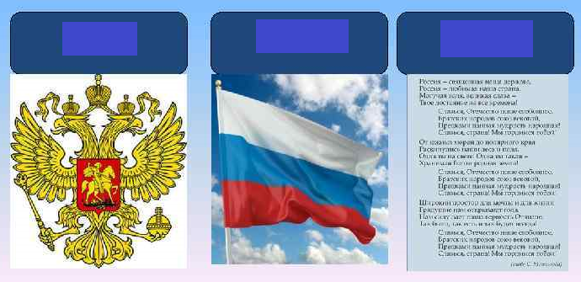
2. Выбери флаг Российской Федерации.

3. Кто изображен на фотографии?
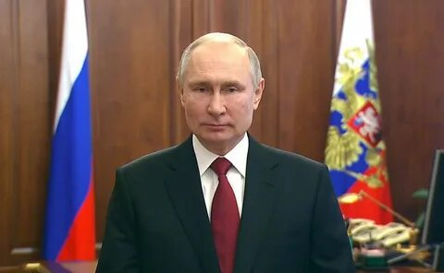
0 балл – не ответил ни на один вопрос.
1 балл - ответил на один вопрос.
2 балла - ответил на 2 вопроса.

3 балла - ответил на все 3 вопроса.

1.3.Понимает значение слов, которые характеризуют гражданскую направленность: трудолюбие, справедливость, смелость, честность.
Метод «Беседа»

1.Кого можно назвать трудолюбивым человеком (ленивым) Почему?_________________
2.Кого можно назвать справедливым человеком (несправедливым) Почему?__________
3.Кого можно назвать смелым человеком (трусливым) Почему?_____________________
4.Кого можно назвать честным человеком (лживым) Почему?________________________

Ответы детей оцениваются и классифицируются по следующим уровням:
0 баллов – ребенок не понимает значение данных слов.
1 балл - ребенок характеризует 1-2 понятия, с подсказкой учителя.
2 балла - ребенок характеризует 3-4 понятия, но путается в своих объяснениях.
смутные представления о понятии, противоречивые, запутанные.
3 балла –у ребенка четкие представления о значениях предложенного слова.

2.Формирование целостного, социально ориентированного взгляда на мир в его органичном единстве природной и социальной частей

2.1.Знает национальную принадлежность свою и одноклассников.
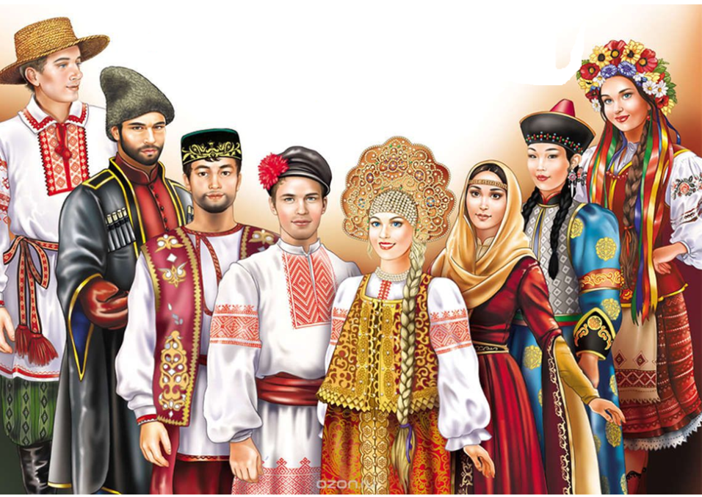
1.Можно ли назвать людей, изображенных на картинке, людьми разных национальностей?
2.На кого из этих людей больше всего похож ты?
3.Знаешь ли, кто ты по национальности?

0 балл - не ответил ни на один вопрос.
1 балл - ответил на 1-2 вопроса, без объяснений.
2 балла - ответил на 3-4 вопроса, без объяснений.
3 балла - ответил на все 4 вопроса и смог объяснить свой ответ.
2.2.Уметь выстраивать отношения с одноклассниками, несмотря на национальную принадлежность (не допускать оскорблений, высмеивания)

Тест «Толерантность в кругу друзей».
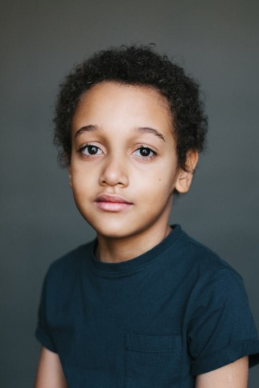

Твой знакомый мальчик - другой национальности, он соблюдает традиции своего народа…
- Ты скажешь ему, что это смешно.
- Ты попросишь его рассказать тебе об этом.
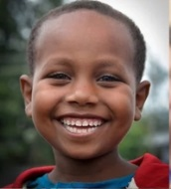

Кожа Джона не такого цвета, как твоя...
- Ты попытаешься поближе с ним познакомиться.
- Ты скажешь, что тебе не нравятся люди такого цвета, как он.

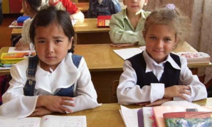

Тебя посадили за одну парту с девочкой другой национальности ...
- Ты скажешь, что тебе не интересно с ней сидеть.
- Ты поболтаешь с ней.
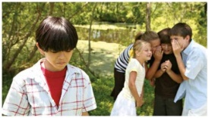

Ты видишь, что мальчика другой национальности бьют...
- Ты защитишь его
- Ты сделаешь вид, будто ничего не видел

0 балл - не ответил ни на один вопрос.
1 балл - ответил на 1-2 вопроса, без объяснений.
2 балла - ответил на 3-4 вопроса, попытался объяснить свой ответ.
3 балла - ответил на все 4 вопроса и смог объяснить свой ответ.
2.3.Бережно относится к окружающему миру (через трудовое и экологическое воспитание: дежурство, поручения, субботники)
Тест «Умеешь ли ты охранять природу»
Вопрос № 1. Ты нашёл (или нашла) на поляне неизвестный, очень красивый цветок. Как ты поступишь?
- Полюбуюсь на него и пойду дальше;
- Засушу его для школьного кабинета биологии;
- Осторожно срежу и поставлю в красивую вазу.
Вопрос № 2. Ты нашёл гнездо с птицами. Что ты сделаешь?
- Покормлю птенцов.
- Позову ребят, чтобы они тоже посмотрели.
- Буду наблюдать издали.
Вопрос № 3. Ребята собрались в рощу за берёзовым соком. Пойдёшь ли ты с ними?
- Пойду, но буду собирать очень осторожно.
- Не пойду и других не пущу.
- Сначала расспрошу об этом учительницу.
Вопрос № 4. После привала в походе у вас осталось много пустых бутылок и банок. Как бы ты поступил с ними перед тем, как продолжить поход?
- Взял бы с собой, чтобы сдать в городе.
- Отнёс бы в кусты, чтобы никто не поранился.
- Закопал бы в землю.
Вопрос № 5. Как ты сам оцениваешь свои знания по охране природы?
- Почти всё знаю и всегда её охраняю.
- Кое-что знаю, но хотел бы знать больше.
- Я люблю природу, но мы ещё этого не проходили.

0 балл – ответил неправильно на все вопросы;
1 балл – ответил правильно на 1-2 вопроса;
2 балла – ответил правильно на 3-4 вопроса;
3 балла – ответил правильно на 4-5 вопросов.
3.Формирование уважительного отношения к иному мнению, истории и культуре других народов
3.1Умеет выслушать иное мнение
Автор: Н. И. Козлов
Название методики: «Умение слушать собеседника»

Вопросы:
- Обычно я быстро понимаю, что мне хотят сказать, и дальше слушать уже неинтересно.
- Я терпеливо жду, когда собеседник закончит рассказ.
- Мое внимание полностью сосредоточено на рассказе.
- Не каждый человек заслуживает моего внимания.
- Я стараюсь из каждой беседы извлечь максимум информации.
- Я могу спокойно выслушать до конца мнение, с которым категорически не согласен.
- Чаще всего я слушаю из вежливости.
- В разговоре я чаще говорю собеседнику «ДА» (выражая понимание), чем «НЕТ».
- Обычно я прямо отвечаю на вопросы, стараясь не уклоняться от ответа.
- Я избегаю вступать в разговор с незнакомым человеком, даже если он стремится к этому.
- Большую часть времени я смотрю в глаза рассказчику.
- Я всегда помню, что у меня и моего собеседника могут быть разные взгляды на одни и те же проблемы.
- Большую часть времени я делаю вид, что слушаю, а сам думаю о своих проблемах и заботах.
Интерпретация результатов:
«почти всегда» — 2 балла;
«да» — 4 балла;
«иногда» — 6 баллов;
«редко» — 8 баллов;
«нет» — 10 баллов.

Чем больше у учащегося баллов, тем в большей степени у него развито умение слушать.

4.Развитие адекватных представлений о собственных возможностях, о насущно необходимом жизнеобеспечении
4.1Расскажи о себе. (ФИО, имена родителей, адрес дома и школы, каким маршрутом добраться)
Это я.
Меня зовут:( Ф.И.О.) __________________________________________________________

Мои родители:
Мама_______________________________________________________________________
Папа________________________________________________________________________
Я живу (адрес)_______________________________________________________________
Я учусь в школе (адрес)_______________________________________________________________________
В школу я приезжаю на _________________________________________________________
0 балл - не ответил ни на один вопрос.
1 балл - ответил на 1-2 вопроса.
2 балла - ответил на 3-4 вопроса.
3 балла - ответил на все 5 вопросов и смог объяснить свой ответ.

4.2.Ориентируется в классе, школе(знает, где классный кабинет, раздевалка, спортзал, столовая, расписание уроков).

Будет оцениваться методом «Наблюдение»

5.Овладение начальными навыками адаптации в динамично изменяющемся и развивающемся мире
5.1.Умеет обратиться с просьбой или сформулировать просьбу о своих потребностях
Будет оцениваться методом «Наблюдение» по следующим критериям:
1. Оценивает ситуацию: могу ли справиться сам?
2. Подходит к человеку, от которого может получить помощь, обращается к нему по имени (или имени-отчеству).
3. Если на него обратили внимание, говорит: «Помоги(те) мне, пожалуйста».
4. Дожидается ответа; если человек ответит согласием, продолжает, объясняя свое затруднение. Если человек отказывает, ищет другого взрослого или сверстника и повторяет просьбу.
5. Говорит: «Спасибо».

0 балл – ребенок не умеет обратиться с просьбой.
1 балл – ребенок умеет обратиться, но не умеет сформулировать свои потребности.
2 балла – ребенок не всегда умеет правильно оценить ситуацию, обратиться и подробно сформулировать свои потребности.
3 балла – ребенок умеет правильно оценить ситуацию, обратиться и подробно сформулировать свои потребности, поблагодарить за помощь.

5.2.Знает и соблюдает нормы и правила поведения в общественных местах
1. Как вести себя, когда вы встретили хорошего знакомого на улице?
-поговорить с ними прямо на дороге;
отойти в сторону и поговорить;
-громко приветствовать и смеяться.
2.Как поступить, если на улице у вас развязался шнурок, оторвалась ручка сумки или произошла другая неприятность?
-не обращая внимания идти дальше;
-обратиться за помощью к людям;
-отойти в сторону и поправить.
3.При входе в общественный транспорт:
-нужно снимать рюкзаки и сумки – ранцы, чтобы не задеть людей;
-нужно разглядывать в упор пассажиров, опираться на них всем телом;
-нужно расталкивать всех локтями, стараясь зайти первым.
4.Находясь в салоне общественного транспорта, следует:
-громко смеяться и разговаривать, спорить с друзьями;
-держаться за поручень;
-занимать места для пассажиров багажом или пакетами.
5.Допустимо ли шумное выражение восторга в музее, театре, на выставке?
- допустимо;
-нежелательно;
-шумное поведение допустимо везде.
0 балл – ответил неправильно на все вопросы.
1 балл – ответил правильно на 1 - 2 вопроса;
2 балла – ответил правильно на 2-3 вопроса;
3 балла – ответил правильно на 4 – 5 вопросов.
6.Овладение социально бытовыми умениями, используемыми в повседневной жизни
6.1.Выполняет поручения в семье, школе (заправить кровать, помыть посуду, выполнить уборку, провести дежурство).
Будет оцениваться методом «Наблюдение» по следующим критериям:

Критерии
Выполняет простейшие поручения взрослых
Помогает принести и убрать материал для уроков и занятий.
Может заправить кровать, собрать мусор с пола, вытереть пыль, полить цветы.
Может провести дежурство по столу и классу
Может собрать листья и мусор на участке.

0 балл – ребенок не может самостоятельно выполнять какие - либо поручения.
1 балл - ребенок делает все совместно с педагогом.
2 балла – ребенок делает все, не достаточно качественно.
3 балла – ребенок делает все сам и качественно

6.2.Выполняет насущно необходимые действия (бытовые навыки: самостоятельно поесть, одеться).
Будет оцениваться методом «Наблюдение» по следующим критериям:

Критерии
Правильно называет предметы одежды.
Снимает и надевает одежду в определенном порядке, расстегивает и застегивает пуговицы, расшнуровывает и зашнуровывает обувь, складывает одежду.
Различает право-лево, лицевую и изнаночную сторону одежды.
Замечает неопрятности в одежде, с помощью взрослых приводит себя в порядок.
Заправляет кровать.
Ест самостоятельно и опрятно, держит ложку в правой руке, тщательно пережевывает пищу, пользуется салфеткой с напоминанием взрослых, благодарит после еды.

0 балл – ребенок ничего самостоятельно не выполняет.
1 балл - ребенок выполняет все с напоминанием педагогом.
2 балла – ребенок выполняет все действия самостоятельно, но иногда с напоминанием педагогом.
3 балла – ребенок делает всё самостоятельно и никогда не нуждается ни в чьей помощи.
7.Владение навыками коммуникации и принятыми ритуалами социального взаимодействия
7.1.Участвует в повседневной жизни класса и школы.
Будет оцениваться методом «Наблюдение»
7.2.Умеет адекватно общаться со сверстниками и взрослыми.
Автор: М. И. Рожков
Название методики: «Диагностика изучения сформированности коммуникации как общения у младших школьников»
Инструкция:Вам необходимо ответить на 10 вопросов. Свободно выражайте своё мнение по каждому из них и отвечайте на них только «А» - да; «Б» - не всегда; «В» - нет. Не задумывайтесь о деталях, не затрачивайте много времени на обдумывание, отвечайте быстро.
Описание методики:
Вопросы:
1. Часто ли тебе удаётся уговорить своих друзей делать все так, как хочешь ты?

2. Всегда ли тебе трудно попросить прощения у своих друзей?

3. Любишь ли ты придумывать или организовывать со своими товарищами различные игры и развлечения?

4. Часто ли ты откладываешь на другие дни те дела, которые нужно было выполнить сегодня?

5. Верно ли, что у тебя не бывает ссор со своими товарищами из-за невыполнения ими своих обещаний?

6. Часто ли ты в решении важных дел делаешь все сам?

7. Правда ли, что ты утомляешься от частого общения с товарищами?

8. Часто ли ты помогаешь своим одноклассникам?

9. Часто ли ты оказываешься в центре внимания своих товарищей?

10. Правда ли, что ты не очень уверенно чувствуешь себя в окружении большой группы своих товарищей?

Интерпретация результатов:
Показатель сформированности коммуникации как общения у младших школьников определяется по количеству набранных баллов.
Учащимся необходимо выбрать вариант ответа. Каждый ответ «А» оценивался в 3 балла, «Б» - 2 балла и«В» - 1 балл.

Все вопросы поделены на уровни:

- высокий уровень – 25 – 30 баллов;

- средний уровень – 20 – 24 баллов;

- низкий уровень – 10 – 19 баллов.

8.Способность к осмыслению и дифференциации картины мира, ее временно – пространственной организации
8.1.Проявляет любознательность, наблюдательность, заинтересованность, умеет задавать вопросы, участвует в проектной деятельности
Методика «Незавершенная сказка»
Цель: выявление развития познавательных интересов и инициативы школьника.
Метод оценивания: чтение незавершенной сказки в индивидуальном обследовании.
Описание задания: ребенку читают незнакомую ему сказку и на кульминационном моменте прекращают чтение. Педагог выдерживает паузу. Если ребенок молчит и не проявляет заинтересованности в продолжении чтения сказки, педагог задает ему вопрос: «Ты хочешь у меня что-то спросить?»
0 балл – ребенок не проявляет интереса к чтению сказки, не задает вопросов.
1 балл - ребенок проявляет любознательность и заинтересованность, но не умеет задавать вопросы.
2 балла - ребенок проявляет интерес к сказке, но инициатива в продолжении чтения отсутствует, с интересом выслушивает развязку.
3 балла - ребенок проявляет любознательность, наблюдательность и заинтересованность.
9.Способность к осмыслению социального окружения, своего места в нем, принятие соответствующих возрасту ценностей и социальных ролей
9.1.Умеет вступить в контакт и общаться в соответствии с возрастом и социальным статусом собеседника
Будет оцениваться методом «Наблюдение» по следующим критериям:
Критерии | Балл
Критерии | 0 | 1 | 2 | 3
Знает правила поведения в разных социальных ситуациях со взрослыми (с учётом их социальных ролей) и детьми разного возраста: с близкими в семье; с учителями и учениками в школе; с незнакомыми людьми в транспорте, в парикмахерской, в театре, в кино, в магазине, в очереди и т. д., в том числе правил речевого этикета при устной коммуникации;
Использует в словесной речи для взаимодействия в разных социальных ситуациях и с людьми разного социального статуса (извините, не могли бы вы; я не помешаю вам?; будьте добры; можно мне…? и др.);
Умеет адекватно применять те речевые средства, которые соответствуют коммуникативной ситуации. Правильно употребляет в устной речи обращение «вы» или «ты» согласно статусу собеседника;
Умеет пользоваться голосом разной интенсивности с учётом конкретной ситуации.
Умеет адекватно использовать принятые в окружении ребёнка социальные ритуалы, умение вступить в контакт и общаться в соответствии с возрастом, близостью и социальным статусом собеседника, умеет корректно привлечь к себе внимание, отстраниться от нежелательного контакта, выразить свои чувства, отказ, недовольство, благодарность, сочувствие, намерение, просьбу, опасение и др.
Понимает недопустимости выяснения информации сугубо личного характера при общении с учителем или незнакомым взрослым (например, не задавать нескромные вопросы, касающиеся личной жизни педагога, его отношения к религии т. п.);
Умеет проявлять инициативу, корректно устанавливать и ограничивать контакт;

0 баллов – не сформировано
1 балл – сформировано минимально
2 балла – сформировано частично
3 балла – сформировано полностью

10.Принятие и освоение социальной роли обучающегося, формирование и развитие социально значимых мотивов учебной деятельности
10.1.Участвует в процессе обучения в соответствии со своими возможностями
Будет оцениваться методом «Наблюдение».

Не участвует в процессе обучения – 0 б.
Старается участвовать в процессе обучения– 1 б.
Участвует в процессе обучения, но не соответствует своим возможностям – 2 б.
Участвует в процессе обучения в соответствии со своими возможностями– 3 б.

10.2.Сформирована мотивация к обучению
Определение мотивов учебной деятельности
«Анкета для определения мотивации»
Инструкция.
Почему ты вообще учишься? Поставь самый важный для тебя мотив на первое место, менее важный – на второе, и так сделай со всеми предложенными высказываниями. Можешь дописать свой, какой ты хочешь, и присвоить ему определенный ранг. Ранги не должны повторяться (т.е. не должно быть два одинаковых места).
Это мой долг (место)_____________
Хочу быть грамотным_____________
Хочу быть полезным гражданином____________
Не хочу подводить свой класс_________________
Хочу быть умным____________________
Хочу получить новые знания_________________
Все учатся и я тоже_________________________
Родители заставляют__________________________
Нравится получать хорошие оценки__________________
Чтобы похвалил учитель__________________
Чтобы товарищи со мной дружили___________________
Классный руководитель заставляет__________________
Хочу учиться______________________________
Что – то другое__________________________

10.3. Знает и выполняет правила учебного поведения
Посмотрите на картинке и оцените поведение ребят на уроке и перемене.
Расскажите, как надо правильно себя вести?_______________________________

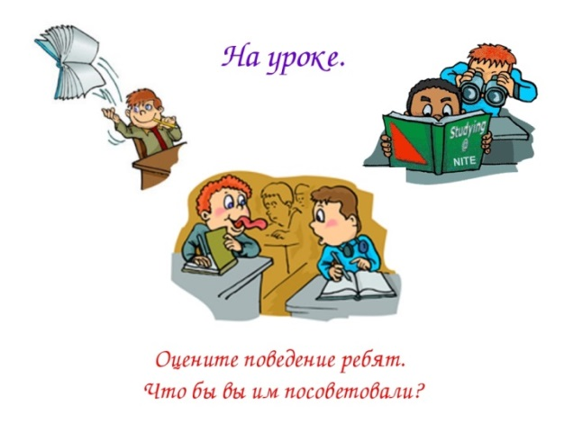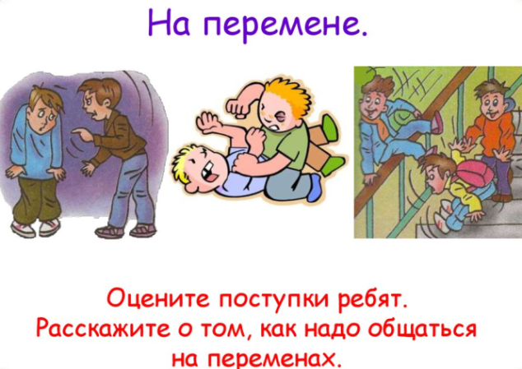
0 балл - не нашел не одной ошибки в поведении ребят.
1 балл – оценил правильно несколько картинок, но без объяснений.
2 балла – оценил правильно почти все картинки, но не смог рассказать, как надо правильно себя вести на уроке и перемене.
3 балла – оценил правильно все картинки и смог рассказать правила учебного поведения.

11.Развитие навыков сотрудничества со взрослыми и сверстниками в разных социальных ситуациях
11.1.Умеет работать в группе сверстников: принимает и отказывает помощь, адекватно высказывает свое мнение и выслушивает чужое
Методика «Закончи историю»
Цель: изучения осознания младшими школьниками нравственных норм, умения осуществлять элементарный нравственно-психологический анализ ситуации.
Процедура исследования:
Исследование проводится индивидуально. Взрослый рассказывает историю, придумать окончание которой должен ребенок («Я буду тебе рассказывать истории, а ты их закончи»).
История 1. У девочки из корзины на дорогу рассыпались игрушки. Рядом стоял мальчик. Он подошел к девочке и сказал…
Что сказал мальчик? Почему? как поступил мальчик? Почему?
История 2. Кате на день рождения мама подарила красивую куклу. Катя стала с ней играть. К ней подошла ее младшая сестра Вера и сказала: «Я тоже хочу поиграть с этой куклой». Тогда Катя ответила…
Что ответила Катя? Почему? как поступила Катя? Почему?
История 3.Мама, уходя на работу, напомнила Андрею, что ему надо помыть посуду после еды, потому что вернется с работы уставшей. Андрей поел и сел смотреть мультфильмы, а посуду мыть не стал. Вечером пришли с работы мама и папа. Мама увидела грязную посуду. Вздохнула и стала мыть посуду. Андрею стало грустно, и он ушел в свою комнату.
1. Почему Андрею стало грустно?
2. Правильно ли поступил Андрей?
3. Почему?
4. Как бы ты поступил на месте Андрея? Почему?

3 балла - ребенок называет нравственную норму, правильно оценивает поведение детей и мотивирует свою оценку.
2 - балла - ребенок называет нравственную норму, правильно оценивает поведение детей, но не мотивирует свою оценку (2 балла).
1 балл - ребенок оценивает поведение детей как положительное или отрицательное, но оценку не мотивирует и нравственную норму не формулирует (1 балла).
0 балл - ребенок не может оценить поступки детей.

11.2. Адекватно оценивает свою работу и работу других
Дети рисуют рисунок на тему «Животное».
- Что тебе нравится в твоемрисунке? ___________________________________________
- Что ты бы хотел еще добавить (убрать) к этому рисунку?_______________________
- Посмотри на работы других ребят, что тебе в них нравится?______________________
- Что бы ты добавил (убрал) к этим рисункам?___________________________________
0 балл – ребенок не ответил ни на один вопрос.
1 балл –ребенок ответил на 1-2 вопроса, без каких либо объяснений.
2 балла –ребенок ответил на 3-4 вопроса, но не смог дать адекватной оценки работ.
3 балла –ребенок ответил на все вопросы и дал адекватную оценку всем работам.

11.3. Умеет сотрудничать со взрослыми: принимает помощь, адекватно общается и реагирует на замечания
Будет оцениваться методом «Наблюдение».
0 балл - Не умеет сотрудничать со взрослыми–
1 балл - Принимает помощь, адекватно общается, не реагирует на замечания
2 балла -Принимает помощь, адекватно общается, редко реагирует на замечания
3 балла -Принимает помощь, адекватно общается, всегда реагирует на замечания

12.Формирование эстетических потребностей, ценностей и чувств
12.1. Умеет различать понятия «красивое» и «некрасивое»: вредные привычки, здоровый образ жизни, «вежливо-невежливо», нормы поведения.
1.Как ты думаешь, кто из этих девочек красивее? Почему?__________________________
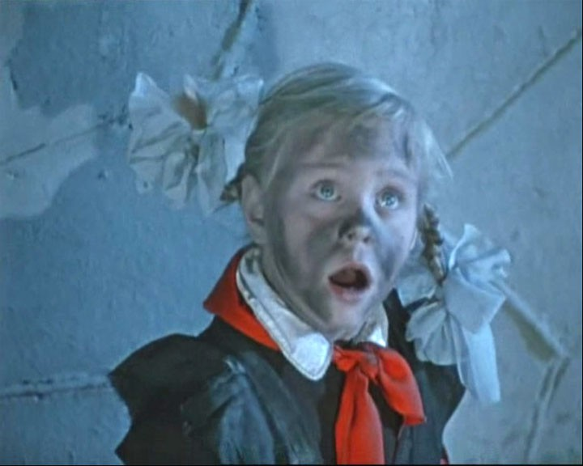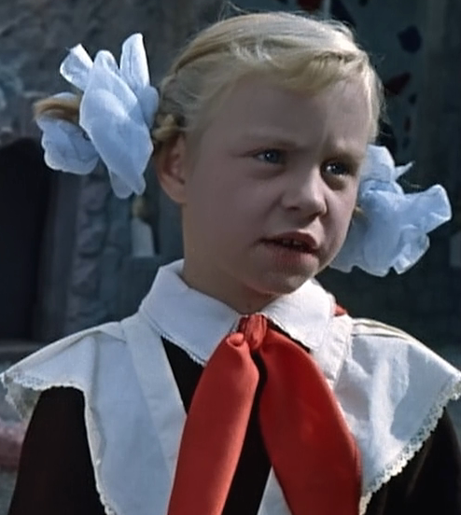
2. Выберите из списка вредные привычки и объясните свой выбор
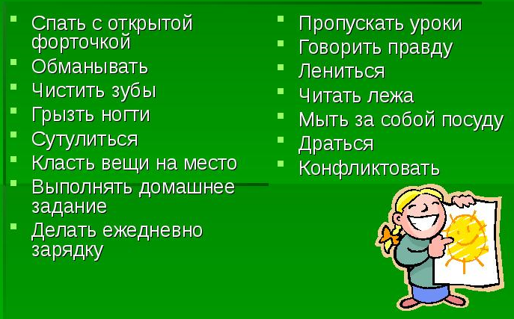
3. Рассмотри картинки и выбери те, которые помогут тебе сохранить здоровый образ жизни. Объясни свой выбор.
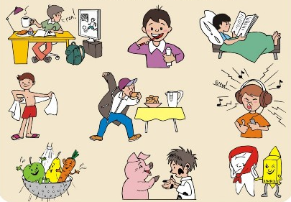
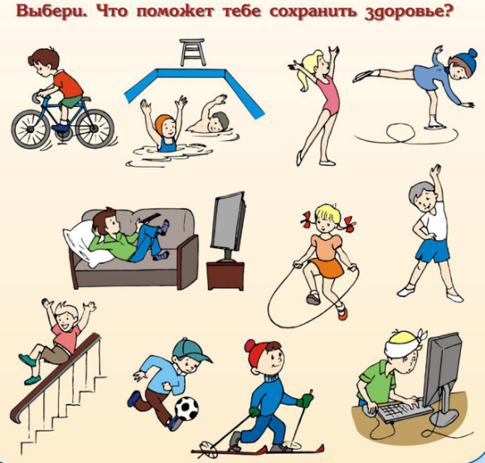
4. Закончи предложение.

«Вежливо – невежливо»

1.Поздороваться при встрече.

2.Толкнул, не извинился.

3.Громко разговаривать в общественных местах.

4..Обозвать обидным словом одноклассника.

5..Не уступить место пожилому человеку.

6..Не снять шапку, когда заходишь в школу?

7..Говорить “Спасибо” за подарок?

8..Поздороваться при встрече?

9..Перебивать во время разговора?

10.Извиниться за вынужденное опоздание?

11.Уйти и не попрощаться?

12.Помогать старшим?

13.Не уступить место старшим в автобусе?

14.Бегать по коридорам, сбивая всех с ног
5. Посмотри на картинки и объясни, почему нельзя так делать.
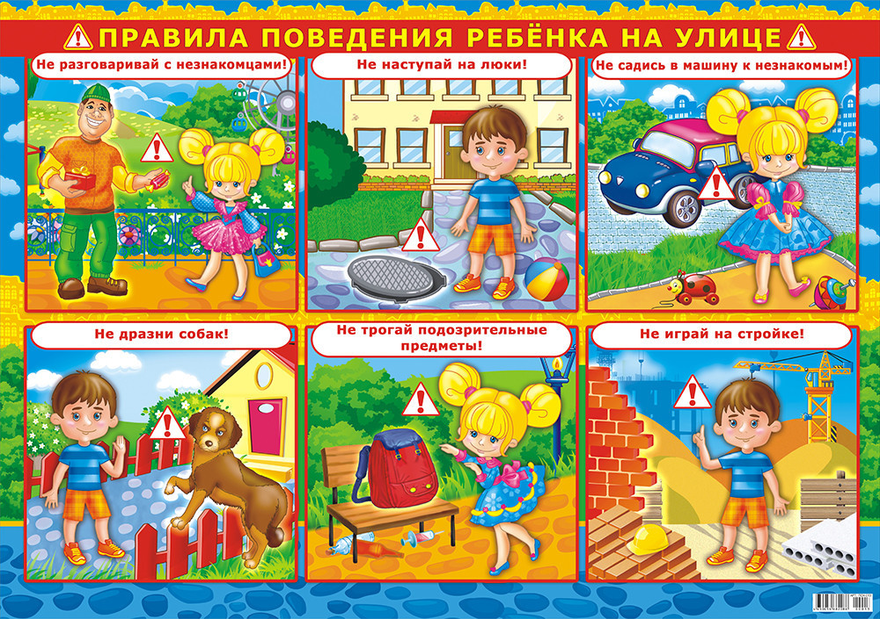

0 балл –ребенок не справился с заданиями.
1 балл – ребенок справился с 1 – 2 заданиями, но не смог пояснить свои ответы.
2 балла - ребенок справился с 3 – 4 заданиями, но смог пояснить не все свои ответы.
3 балла –ребёнок справился со всеми заданиями и смог пояснить все свои ответы.
13.Развитие этических чувств, доброжелательности, эмоционально-нравственной отзывчивости, понимания и сопереживания чувствам других людей
13.1.Проявляет в отношениях со взрослыми и сверстниками доброжелательность, отзывчивость, сопереживание.
Раздел 3. Выявить уровень развития коммуникативных способностей (представление о способах выражения своего отношения ко взрослому).
Задание 1 Задание 2
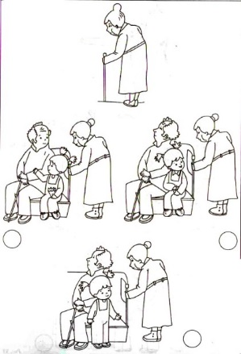
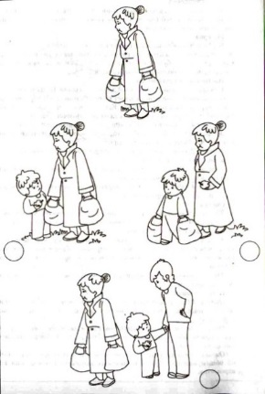
Задание 3 Задание 4
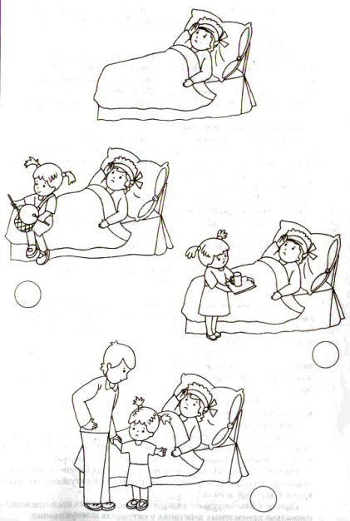
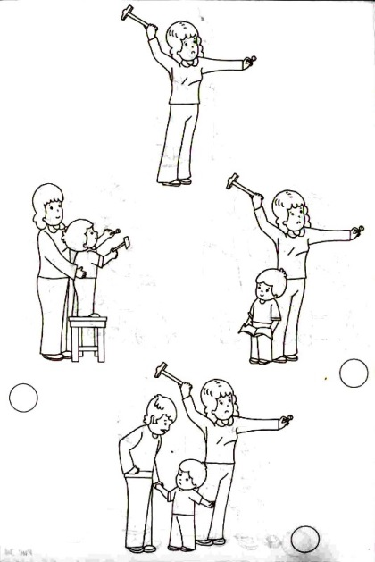

Текст задания: Посмотри на картинку и подумай, что здесь происходит?
Задание 1. Отметь картинку, на которой мальчик ведет себя так, что бабушка его поблагодарит.
Задание 2. Отметь картинку, на которой девочка ведет себя так, что бабушка ее поблагодарит.
Задание 3. Отметь картинку, на которой мальчик ведет себя так, что мама его поблагодарит.
Задание 4. Отметь картинку, на которой девочка ведет себя так, что мама ее поблагодарит.
Оценка:
3 балла – ребенок выбрал ситуацию, в которой персонаж сам помогает взрослому.
2 балла – ребенок выбрал ситуацию, в которой персонаж не помогает ему сам, а обращается к другому взрослому.
1 балл – ребенок выбрал ситуацию, в которой герой не стремится помочь взрослому.
0 балл – ребенок не справился с заданием.
Раздел 4. Выявить уровень развития коммуникативных способностей (представление ребенка о способах выражения своего отношения к сверстнику).
Задание 1 Задание 2
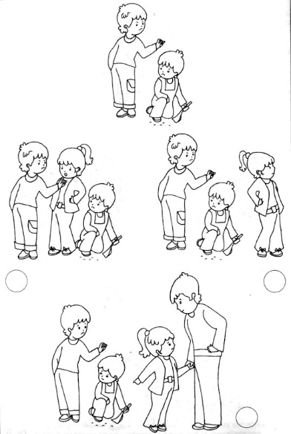
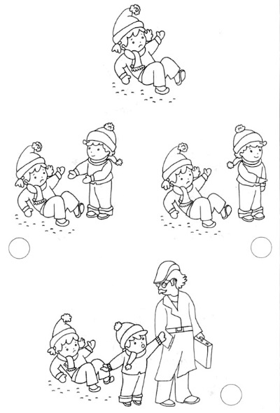
Задание 3 Задание 4
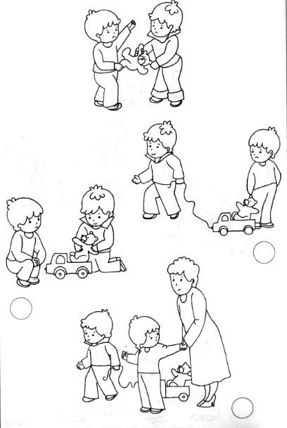
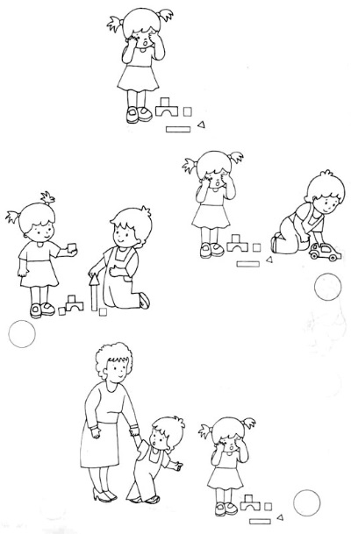
Текст задания: Посмотри, что происходит на верхней картинке. Теперь рассмотри нижние картинки.
Задание 1. Отметь картинку, на которой мальчик ведет себя так, что девочка его поблагодарит.
Задание 2. Отметь картинку, на которой девочка ведет себя так, что малыш ее поблагодарит.
Задание 3. Отметь картинку на которой мальчик ведет себя так, что это понравится девочке.
Задание 4. Отметь картинку, на которой мальчики ведут себя так, что учитель их похвалит.
Оценка:
3 балла – ребенок выбрал ситуацию, в которой персонаж сам помогает сверстнику (помогает подняться упавшей девочке, защищает слабого, помогает девочке построить башню, находит выход из конфликтной ситуации (совместная игра детей)).
2 балла – ребенок выбрал ситуацию, в которой персонаж видит затруднения другого, но не помогает ему сам, а обращается ко взрослому (предлагает взрослому помочь упавшей девочке, защитить малыша и т.д.).
1 балл – ребенок выбирает ситуацию, в которой персонаж не стремится помочь другому ребенку.
0 балл – ребенок не справился с заданием.

14.Формирование установки на безопасный, здоровый образ жизни, наличие мотивации к творческому труду, работе на результат, бережному отношению к материальным и духовным ценностям
14.1.Соблюдает режим дня, ведет здоровый образ жизни.
1. Знаешь ли ты, что такое режим дня?____________________________________________
2. Для чего нужен режим дня?___________________________________________________
3. Составь свой режим дня._____________________________________________________

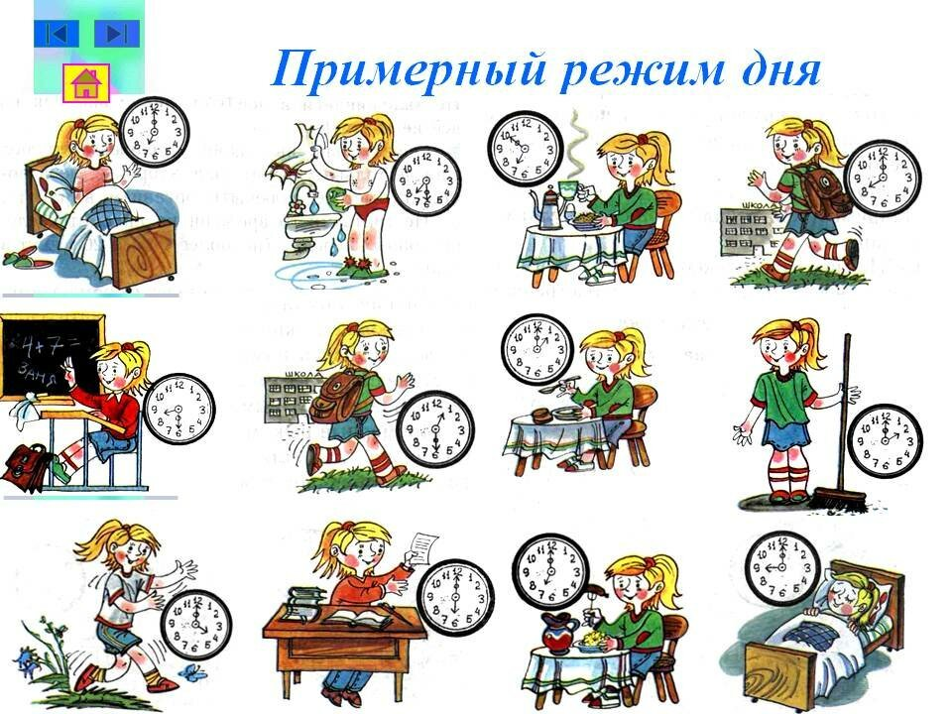

4. Знаешь ли ты, какие продукты являются вредными? Почему?_______________________
5. Собери в корзину полезные продукты._________________________________________

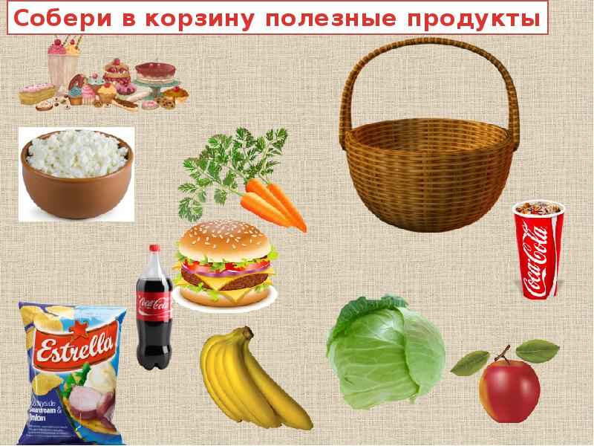

0 балл – ребенок не смог ответить ни на один вопрос.
1 балл - ребенок смог ответить на 1-2 вопроса, без каких либо пояснений.
2 балла - ребенок смог ответить на 3 – 4 вопроса, и попытался объяснить свои ответы.
3 балла – ребенок ответил на все вопросы и правильно сформулировал свои ответы.

14.2.Участвует в спортивно-оздоровительных мероприятиях, занимается творчеством.
Будет оцениваться методом «Наблюдение» последующим критериям:
1.Принимает активное участие в общешкольных мероприятиях.
2.Принимает активное участие в воскресных спортивных мероприятиях.
3.Посещает спортивные и творческие кружки.
0 балл – ребенок не посещает кружки и не участвует в мероприятиях.
1 балл - ребенок посещает кружки и участвует в мероприятиях без особого желания.
2 балла - ребенок посещает кружки и участвует в одном виде мероприятий.
3 балла - ребенок посещает кружки и участвует во всех мероприятиях.

14.3.Бережно относится к результатам своего и чужого труда, школьному и личному имуществу
1. Как надо относиться к своим вещам? Почему?___________________________________
2. Почему необходимо беречь книги?_____________________________________________
3. Как должен вести себя школьник по отношению к школьному имуществу? Почему?______________________________________________________________________
4. От кого зависит состояние школьных книг, дневников и тетрадей? Почему?_____________________________________________________________________
Будет оцениваться методом «Наблюдение»
0 балл – ребенок не смог ответить ни на один вопрос.
1 балл - ребенок смог ответить на 1-2 вопроса, без каких либо пояснений.
2 балла - ребенок смог ответить на 3 вопроса, и попытался объяснить свои ответы.
3 балла – ребенок ответил на все вопросы и правильно сформулировал свои ответы.
14.4.Знает и соблюдает правила дорожного движения и пожарной безопасности, личной безопасности.
1. Выбери на картинке ребят, которые знают правила дорожного движения
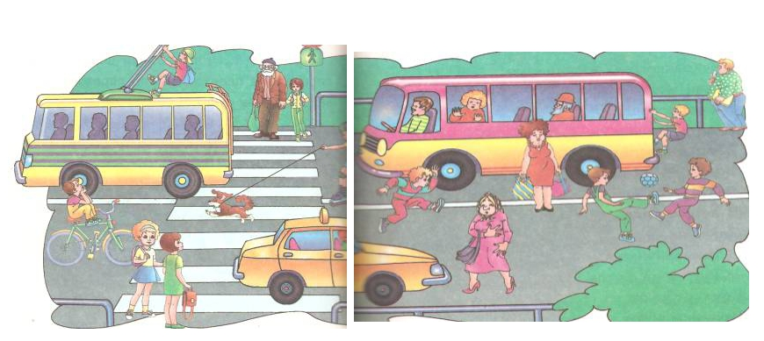

2. На рисунке найдите огнеопасные предметы и объясните почему.
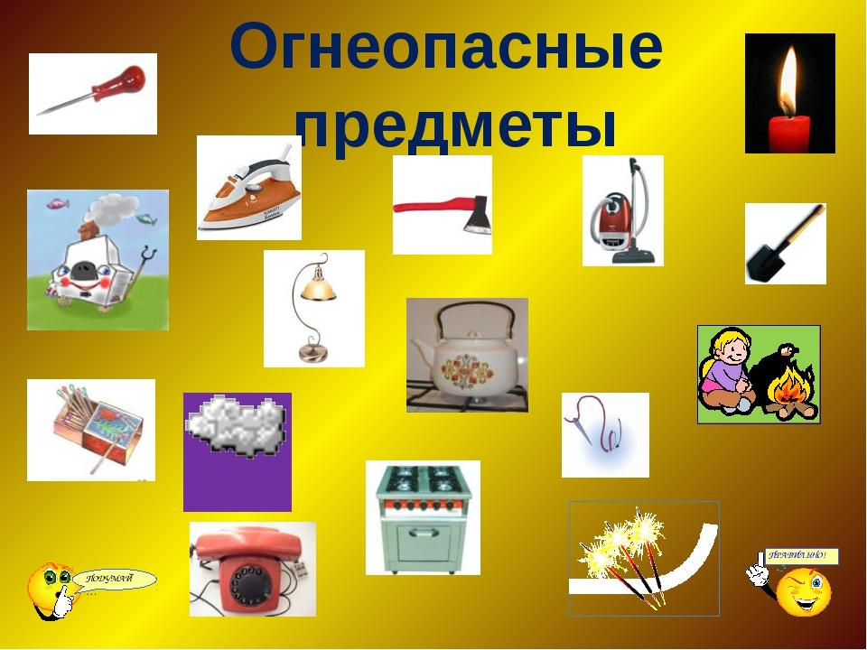
3. Рассмотри внимательно картинки и ответь на вопрос. Почему нельзя так поступать?
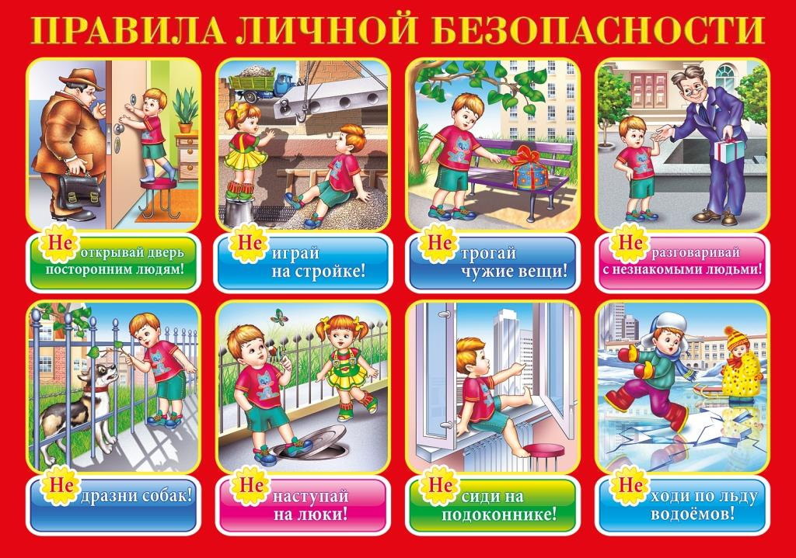

0 балл – не справился ни с одним заданием.
1 балл - справился с 1-2 заданием, но не смог объяснить свои ответы.
2 балла - справился 3 заданиями и попытался объяснить свои ответы.
3 балла – справился со всеми заданиями и смог грамотно объяснить свои ответы.

